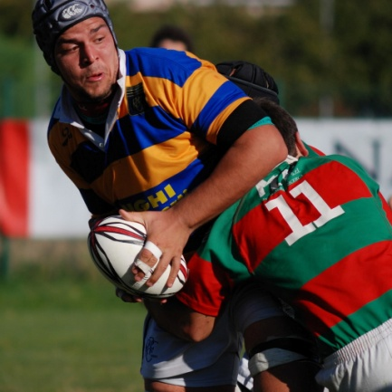

**RUGBISTA PER UN GIORNO**

**Vivere una giornata da campioni, prepararsi alla sfida con gli avversari, raggiungere la giusta motivazione individuale e di squadra, scendere in campo e mettersi in gioco.**

Le persone sono invitate a vivere l’atmosfera e la preparazione necessarie ad un giocatore di rugby, dal training psico-fisico, alla tensione dello spogliatoio, alla performance sportiva fino al “terzo tempo”.

Seguirà una cena per rivivere il “terzo tempo” e cimentarsi in un game strategico per attivare le capacità di confronto e di discussione per giungere a soluzioni e sviluppare la creatività.

**Le attività:**

* La motivazione dello sportivo
* Vivere e gestire la tensione pre partita
* Prepararsi e affrontare la sfida
* Cena

**Quando**

In occasione di cene, ricorrenze e premi aziendali, in qualsiasi momento dell’anno.

**Durata**

Mezza giornata più cena.

**Dove**

Presso la Club House e le strutture Rugby Parma

**Valore dell’intervento**

Il valore dell’intervento è di 1800 € + 21% IVA. Il costo della cena sarà da concordare in base al numero dei partecipanti.